Logo van de school

FORMAT VERSIE MAART 2021

SCHOOLDOCUMENT

HET VERHAAL VAN DE SCHOOL
Schoolplan en Resultaatverantwoording

Deel A: Het beleid van de school 2021-2025
Deel B: Resultaten en verantwoording schooljaar 2020-2021
Deel C: Meerjarenplan 2021-2025
Deel D: Jaarplan 2021-2022
Deel E: Lijst verwijzingen en bijlagen

INHOUDSOPGAVE
INLEIDING 4
DEEL A HET BELEID VAN DE SCHOOL 6
Hoofdstuk A1: Onderwijskundig beleid 6
A 1.1 Doelstelling en inhoud van het onderwijs 6
A 1.2 Strategisch beleid Unicoz 6
A 1.3 Schoolgids 6
A 1.4 Schoolondersteuningsprofiel 6
A 1.5 Gerealiseerde onderwijstijd 6
A 1.6 Onderwijs aan nieuwkomers 6
Hoofdstuk A2: Schoolklimaat 6
A 2.1 Algemeen 6
A 2.2 Pedagogisch klimaat 6
A 2.3 Didactisch klimaat 6
A 2.4 Veiligheid 7
Hoofdstuk A3: Huisvesting en positie van de school 7
A 3.1 Huisvesting in relatie tot onderwijs(ontwikkeling) 7
A 3.2 Leerlingenaantal en (meerjaren)prognose 8
A 3.3 Voedingsgebied en marktaandeel 8
A 3.4 Schoolprofilering, PR en marketing 8
Hoofdstuk A4: Personeelsbeleid 9
A 4.1 Algemeen personeelsbeleid 9
A 4.2 Maatregelen mbt het personeel die bijdragen aan ontwikkeling en uitvoering van het onderwijskundig beleid 9
A 4.3 Pedagogisch-didactisch handelen van het onderwijspersoneel 9
A 4.4 Bevoegdheid 9
A 4.5 VOG 9
A 4.6 R&O-beleid en Gesprekkencyclus 10
A 4.7 Verzuim- en vitaliteitsbeleid 10
A 4.8 RI&E 10
A 4.9 Formatie (beleid) 11
A 4.10 Document inzake evenredige vertegenwoordiging van vrouwen in de schoolleiding 11
Hoofdstuk A5: Financieel beleid 11
A 5.1 Begroting 11
A 5.2 Exploitatie 11
A 5.3 Financiële positie 11
A 5.4 Vrijwillige ouderbijdrage 11
A 5.5 Aanvaarding materiele en geldelijke bijdragen, anders dan ouderbijdrage en bekostiging 11
Hoofdstuk A6: Kwaliteitszorg en Ambitie 12
A 6.1 Ontwikkeling van de onderwijskwaliteit 12
A 6.2 Teamprofessionalisering 14
A 6.3 Tevredenheid personeel (2-jaarlijks) 14
A 6.4 Verantwoording en dialoog 14
Hoofdstuk A7: Alg. Verordening Gegevensbescherming (AVG) 15
A 7.1 Informatiebeveiliging en privacy 15
DEEL B RESULTATEN EN VERANTWOORDING 17
Hoofdstuk B1: Onderwijsproces en Onderwijsresultaten 17
B 1.1 Kenmerken leerlingpopulatie 17
B 1.2 De verschillende onderwijsbehoeften van de leerlingpopulatie 18
B 1.3 Overzicht methoden (waarborg dat kerndoelen zijn afgedekt) 18
B 1.4 Onderwijs aan het jonge kind 18
B 1.5 Doorstroming 19
B 1.6 Tussenresultaten (midden en einde schooljaar, groep 3 t/m 8) 20
B 1.7 Didactische vaardigheden team 26
B 1.8 Specifieke onderwijsbehoeften en schoolondersteuningsprofiel 27
B 1.9 Tussentijdse verwijzingen 28
B 1.10 Samenwerkingspartners 28
B 1.11 Eindopbrengsten groep 8 schooljaar 2020-2021 29
B 1.12 Verwijsadviezen voortgezet onderwijs 33
B 1.13 Functioneren oud-leerlingen 3e jaar VO 35
Hoofdstuk B2: Schoolklimaat 35
B 2.1 Veiligheid en tevredenheid leerlingen 35
B 2.2 Tevredenheid ouders (2-jaarlijks) 36
B 2.3 Burgerschap en maatschappelijke competenties 37
DEEL C MEERJARENPLAN 39
DEEL D JAARPLAN 40
DEEL E BIJLAGEN EN VERWIJZINGEN 41

INLEIDING

Unicoz hanteert een cyclische werkwijze in de kwaliteitszorg, volgens de PDCA cirkel (Plan, Do, Check, Act). Dat gebeurt zowel op het niveau van de school als op stichtingsniveau. Om de kwaliteitszorg ten aanzien van de onderwijskwaliteit op elke school vorm te geven hanteren de scholen en het bestuur een gezamenlijke jaarcyclus. In schema:
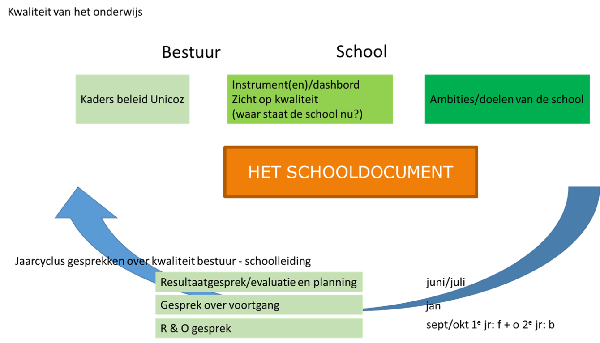

Het schooldocument
In overleg met elkaar hebben directies en bestuur besloten om een SCHOOLDOCUMENT te gaan hanteren. Dit document staat centraal in de jaarlijkse cyclus van de school, die door de directie en het team van de school wordt uitgevoerd. Het vervult de rol van schoolplan, meerjarenplan, jaarplan en rapporteren over resultaten. De inhoudsopgave is zo gemaakt dat het kaderstellende beleid van Unicoz erin is opgenomen en ook de wettelijke eisen om een schoolplan te hebben met de verplichte onderdelen. Verder dekt het schooldocument het waarderingskader van de inspectie af (deugdelijkheidseisen, waarderingskader inspectie basiskwaliteit).
Via het schooldocument evalueert de school jaarlijks wat er bereikt is in het afgelopen schooljaar, rapporteert over de gerealiseerde kwaliteit, en plant de doelen en ambities voor het nieuwe jaar. Elk jaar schuift het (vierjaren) perspectief op. Op die manier is er sprake van een dynamisch, levend gebruik van het schooldocument Het schooldocument fungeert op deze manier ook als dynamisch schoolplan. De directeur van de school is verantwoordelijk voor het opstellen ervan.
De directeur en het bestuur spreken ten minste tweemaal per jaar op de school over de kwaliteit van de school en de ontwikkelingen, met het schooldocument als leidraad.

DEEL A
HET BELEID VAN DE SCHOOL

Hoofdstuk A1: Onderwijskundig beleid
Hoofdstuk A2: Schoolklimaat
Hoofdstuk A3: Positie van de school
Hoofdstuk A4: Personeelszaken
Hoofdstuk A5: Financiën
Hoofdstuk A6: Kwaliteitszorg en ambitie

DEEL A HET BELEID VAN DE SCHOOL
(Onderscheid in basiskwaliteit en extra eigen kwaliteiten)

Hoofdstuk A1: Onderwijskundig beleid

De WPO verplicht ten minste op te nemen:

Doelstelling en inhoud van het onderwijs

De uitwerking van de wettelijke voorschriften betreffende de uitgangspunten, de doelstelling en de inhoud van het onderwijs

Strategisch beleid Unicoz

De door het bevoegd gezag in het schoolplan opgenomen eigen opdrachten voor het onderwijs in een onderwijsprogramma
Voorbeeldtekst:
De strategische beleidsbrief van het bevoegd gezag van Unicoz is leidend voor het beleid op schoolniveau. Verwijzing naar meest recente strategische beleidsbrief/plan/koers vastgesteld door CvB

A 1.3 Schoolgids
Voorbeeldtekst:
Met ingang van schooljaar 2018-2019 is binnen Unicoz afgesproken de schoolgids jaarlijks te maken en publiceren via Vensters PO. Zie
scholenopdekaart.nl. (link invoegen)
(NB: Hiernaast kan de school ervoor kiezen op een andere manier een schoolgids en/of flyer met informatie over de school te maken. Dit kan hier ook beschreven worden).

Schoolondersteuningsprofiel

Voorbeeldtekst:
De Unicoz basisscholen en alle andere basisscholen in het Samenwerkingsverband Passend Onderwijs Zoetermeer PO, hebben samen een standaard afgesproken waaraan de ondersteuning in de basis voor alle kinderen aan moet voldoen. In het Schoolondersteuningsprofiel beschrijft de school welke ondersteuning aan kinderen geboden kan worden die worden toegelaten. Ook wordt beschreven wat de grenzen zijn en wordt beschreven welke kinderen wel en welke kinderen geen passende plek kan worden geboden.

Gerealiseerde onderwijstijd

Onderwijs aan nieuwkomers

Uitsluitend in te vullen door De Regenboog

Hoofdstuk A2: Schoolklimaat

Algemeen

Pedagogisch klimaat

Didactisch klimaat

Veiligheid

A 2.4.1 Veiligheid personeel (oa RI&E)
A 2.4.2 BHV
A 2.4.3 EHBO

Hoofdstuk A3: Huisvesting en positie van de school

A 3.1 Huisvesting in relatie tot onderwijs(ontwikkeling)
In hoeverre sluiten de mogelijkheden van het schoolgebouw wel/niet aan bij het onderwijs en/of de onderwijsontwikkeling van de school?
Positieve invloed van gebouw op het onderwijs en/of de onderwijsontwikkeling:
(Denk naast het gebouw zelf ook aan de afstand tot sportfaciliteiten en capaciteit, aanwezigheid van kinderopvang en BSO, veiligheid rondom de school enz)

Negatieve invloed van het gebouw op het onderwijs en/of de onderwijsontwikkeling:
(Denk naast het gebouw zelf ook aan de afstand tot sportfaciliteiten en capaciteit, aanwezigheid van kinderopvang en BSO, veiligheid rondom de school enz)

Welke aanpassingen voer je door/ga je doorvoeren en hoe realiseer je dit/ga je dit realiseren? (Denk hierbij aan ontwerp, kosten, uitvoering, tijdspad, ondersteuning)

Verduurzaming als thema; het gebouw en het onderwijs
Aan welke bouwkundige en/of installatietechnische ingrepen wordt gedacht/wordt gewerkt als het gaat om verduurzaming van het schoolgebouw?

Op welke wijze is verduurzaming en bewustwording tav duurzaamheid een thema in het onderwijs op je school:
(Denk bv aan: scheiden van afval, verwarming, licht, gastlessen enz)

A 3.2 Leerlingenaantal en (meerjaren)prognose

Ontwikkelingen:
 | G1 | G2 | G3 | G4 | G5 | G6 | G7 | G8 | TOT
Aantal lln 2019-2020
Aantal lln 2020-2021
Prognose lln 2021-2022
Prognose lln 2022-2023
Prognose lln 2023-2024
Prognose lln 2024-2025

*NB: voor beschrijving van ontwikkelingen in leerlingaantallen en prognose mag je ipv bovenstaande tabel ook de data en tabellen uit Ultimview invoegen en je analyse hierop baseren.

Ontwikkeling en plan van aanpak

(Verwijs hier eventueel naar documenten of voeg documenten waarnaar verwezen wordt toe in DEEL E: Bijlagen)

Ambities mbt leerlingaantal:

A 3.3 Voedingsgebied en marktaandeel

Ontwikkeling en plan van aanpak

(Verwijs hier eventueel naar documenten of voeg documenten waarnaar verwezen wordt toe in DEEL E: Bijlagen)

Ambities mbt voedingsgebied en marktaandeel:

A 3.4 Schoolprofilering, PR en marketing

Denk aan “Bulls-eye”, wijkoverleg, foldermateriaal, social media, activiteiten
Wat zijn de 3 USP’s (Unique Selling Points) van de school:
1.
2.
3.

Ontwikkeling en plan van aanpak mbt schoolprofilering, PR en marketing

(Verwijs hier eventueel naar documenten of voeg documenten waarnaar verwezen wordt toe in DEEL E: Bijlagen)

Ambities mbt schoolprofilering, PR en marketing

Hoofdstuk A4: Personeelsbeleid

Algemeen personeelsbeleid

Maatregelen mbt het personeel die bijdragen aan ontwikkeling en uitvoering van het onderwijskundig beleid

A 4.2.1 Maatregelen
A 4.2.2 Bekostiging maatregelen

Pedagogisch-didactisch handelen van het onderwijspersoneel

Bevoegdheid

Voorbeeldtekst:
Onze leerkrachten zijn bevoegd om voor de klas te staan (PABO). Het onderwijsondersteunend personeel met lesgevende taken is bevoegd (onderwijsassistent niveau 4). Het onderwijsondersteunend personeel met niet-lesgevende taken is bevoegd en doet soms invalwerk (onderwijsassistent niv 4).

VOG

Voorbeeldtekst:
Al onze medewerkers zijn in dienst van de Unicoz scholengroep en moeten een VOG hebben alvorens ze in dienst kunnen treden.
Vrijwilligers op school dienen een VOG aan te vragen alvorens ze hun vrijwilligerswerk kunnen doen op onze school.

R&O-beleid en Gesprekkencyclus

 | Aantal teamleden | Aantal gevoerde  R&O gesprekken | % gevoerde  R&O gesprekken
2018-2019
2019-2020
2020-2021

Analyse en verantwoording R&O beleid en gesprekscyclus

Plan van aanpak en ambitie

Verzuim- en vitaliteitsbeleid

 | Totaal % verzuim | % Kort verzuim | % Lang verzuim
Schooljaar 18-19

Schooljaar 19-20

Schooljaar 20-21

Analyse en verantwoording mbt verzuim- en vitaliteitsbeleid

Plan van aanpak en ambities

A 4.8 RI&E

De school heeft een actuele Risico-Inventarisatie en Evaluatie (RI&E) JA/NEE

RI&E is geldig tot:

Openstaande actiepunten zijn:

A 4.9 Formatie (beleid)

A 4.10 Document inzake evenredige vertegenwoordiging van vrouwen in de schoolleiding

Voorbeeldtekst:
Op bovenschoolsniveau is het personeelsbeleid beschreven in het integraal personeelsbeleidsplan. Daarin is ook opgenomen op welke wijze we de wettelijke eis vormgeven m.b.t. evenredige vertegenwoordiging van vrouwen in leidinggevende taken.

Hoofdstuk A5: Financieel beleid

Begroting

A 5.1.1 Algemeen
A 5.1.2 Realisatie schoolbegroting
Zie ook voorbeeld begrotingsdocument 2020

Exploitatie

Financiële positie

Is er een gezonde reserve op schoolniveau?

Vrijwillige ouderbijdrage

Hoogte van de ouderbijdrage per jaar en de wijze waarop vrijwillige karakter is weergegeven (digitale) publicaties

Aanvaarding materiele en geldelijke bijdragen, anders dan ouderbijdrage en bekostiging

Hoofdstuk A6: Kwaliteitszorg en Ambitie

Ontwikkeling van de onderwijskwaliteit

KA1  KA2 | Kwaliteitszorg  Kwaliteitscultuur
De school heeft een stelsel van kwaliteitszorg ingericht en verbetert op basis daarvan het onderwijs
De school kent een professionele kwaliteitscultuur en functioneert transparant en integer

Voorbeeldtekst:

De school hanteert een jaarlijkse cyclus van evalueren, plannen en verbeteren. De cyclische manier van werken binnen Unicoz en binnen de school zorgt voor een continue dialoog in en over de school: doen we de goede dingen, doen we die goed en vinden anderen dat ook?

Op alle Unicoz scholen wordt kwaliteitszorg altijd gekoppeld aan schoolontwikkeling. Alle ontwikkelprojecten waar een school aan werkt, worden geplaatst in de kwaliteitszorgcyclus van plannen, uitvoeren, evalueren, vastleggen (borgen of verbeteren) en daar waar nodig bijstellen. De basis van de kwaliteit ligt op de Unicoz scholen in het primaire proces. We maken hiervoor gebruik van de PDCA-cyclus van Deming. Het cyclische karakter garandeert dat de kwaliteitsverbetering continue onder de aandacht is.

De vier activiteiten in de kwaliteitscirkel van Deming zijn:
- PLAN: Kijk naar huidige werkzaamheden en ontwerp een plan voor de verbetering van deze werkzaamheden. Stel voor deze verbetering doelstellingen vast.
- DO: Voer de geplande verbetering uit in een gecontroleerde proefopstelling.
- CHECK/STUDY: Meet het resultaat van de verbetering en vergelijk deze met de oorspronkelijke situatie en toets deze aan de vastgestelde doelstellingen.
- ACT: Bijstellen aan de hand van de gevonden resultaten bij CHECK.

De PDCA cirkel is een reeks van activiteiten die worden uitgevoerd met als doel verbetering van de kwaliteit.
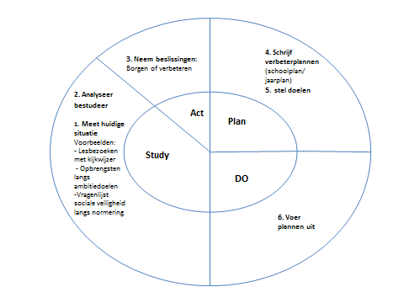

Analyse mbt de wijze waarop de school zicht heeft en vorm en inhoud geeft aan de ontwikkeling van de onderwijskwaliteit

Onderstaande vragen kunnen helpen om antwoord te geven op de vraag op welke manier de school werkt aan de onderwijskwaliteit?
- Wat vragen we van onze medewerkers in hun didactisch en pedagogisch handelen en hun bijdrage aan school/onderwijsontwikkeling?
- Wat vraagt het werken aan kwaliteit aan leiderschapsstijl(en) op verschillende niveaus in de organisatie?
- Hoe betrekken we de maatschappelijke omgeving bij ons onderwijs?
- Hoe zorgen we dat we steeds evalueren hoe we werken aan onderwijskwaliteit zodat we die kwaliteit steeds verder kunnen verbeteren?
- Hoe werken we samen met ouders en ketenpartners?
- Wat voor schoolgebouw en materieel hebben wij nodig om onderwijskwaliteit te kunnen bieden?
- Wat vraagt het werken aan kwaliteit van het handelen van ons bestuur, de bestuurlijke staf en van schoolleiders?
- Hoe zorgen we ervoor dat onze mensen en middelen zo worden ingezet dat het de onderwijskwaliteit verbetert?

Ontwikkeling en plan van aanpak kwaliteitszorg:

(Verwijs hier eventueel naar documenten of voeg documenten waarnaar verwezen wordt toe in DEEL E: Bijlagen)

Teamprofessionalisering

NB: Gegevens uit eigenscholingsplan weergeven of in onderstaande tabel gegevens invoegen

Teamscholing in 2020-2021 | Individuele scholing in 2020-2021

Analyse van de wijze waarop de school zicht heeft en vorm en inhoud geeft aan de professionalisering van het team:

Ontwikkeling en plan van aanpak kwaliteitscultuur (bekwaamheid onderhouden en ontwikkeling)

(Verwijs hier eventueel naar documenten of voeg documenten waarnaar verwezen wordt toe in DEEL E: Bijlagen)

Tevredenheid personeel (2-jaarlijks)

Analyse van de wijze waarop de school zicht heeft op de tevredenheid van het personeel en vorm en inhoud geeft aan ontwikkeling van de tevredenheid.

Resultaten, plan van aanpak en ambities (n.a.v. personeelspeiling Vensters)

Verantwoording en dialoog

KA3 | Verantwoording en dialoog
Het bestuur en de school leggen intern en extern toegankelijk en betrouwbaar verantwoording af over doelen en resultaten en voeren daarover actief een dialoog

Denk bijvoorbeeld aan wijze waarop school in gesprek is met MR, OR en/of Leerlingenraad. Wijze waarop klankbordgroepen of ouderpanels functioneren. En natuurlijk de cyclische kwaliteitszorg van “Het Schooldocument”, de dialoog in het team hierover en de jaarlijkse verantwoording naar het bestuur.

Ontwikkeling en plan van aanpak verantwoording en dialoog

(Verwijs hier eventueel naar documenten of voeg documenten waarnaar verwezen wordt toe in DEEL E: Bijlagen)

Hoofdstuk A7: Alg. Verordening Gegevensbescherming (AVG)

Informatiebeveiliging en privacy

Op de scholen wordt iedere dag met persoonsgegevens gewerkt. Veilig werken met persoonsgegevens is verantwoordelijkheid van ieder teamlid in de school. Daarom is een lijstje met aandachtspunten (“do’s en don’ts”) opgesteld die de school hierbij helpen. Dit lijstje is niet volledig en er is ook niet voor alles een oplossing voorhanden. Het is vooral bedoeld als aanzet om na te denken over informatiebeveiliging en privacy en wat dat betekent in het dagelijkse werk.

Wordt het Privacy handboek Unicoz jaarlijks besproken in en met het team? (zie: Uniconnect/Weten en Regelen/Beleid/Privacyreglement)

JA | NEE

Is er in het afgelopen schooljaar sprake geweest van een datalek?

JA | NEE

Zo ja: Welke acties heb je ondernomen:

Op welke manier wordt er in de school aandacht besteed aan informatiebeveiliging en privacy?
Denk aan:
1. Vergrendelen van computers
2. Bewaren en delen van wachtwoorden
3. Opslaan van leerlinggegevens
4. Gebruik van printer of kopieerapparaat
5. Toegang tot leerlinggegevens (adreslijsten, rapporten, medische gegevens, groepsmap).
6. Afsluiten van kasten/ruimtes
7. Gebruik van beeldmateriaal
8. Delen van persoonsgegevens via email

Ontwikkeling en plan van aanpak, inclusief te realiseren doelen komend schooljaar:

(Voeg eventueel documenten toe waarnaar verwezen wordt in DEEL E: Bijlagen)

DEEL B
RESULTATEN EN VERANTWOORDING
SCHOOLJAAR 2020-2021

Rapportage, analyse en consequenties

Hoofdstuk B1: Onderwijsproces en Onderwijsresultaten
Hoofdstuk B2: Schoolklimaat

DEEL B RESULTATEN EN VERANTWOORDING

Hoofdstuk B1: Onderwijsproces en Onderwijsresultaten

OP 1 | Aanbod
Het aanbod bereidt leerlingen voor op vervolgonderwijs en de samenleving

Kenmerken leerlingpopulatie

Vanaf schooljaar 2019-2020 geldt een nieuwe verdeling onderwijsachterstandenmiddelen voor het basisonderwijs. Er wordt door het CBS een achterstandsscore per school bepaald. Op basis hiervan worden budget per school toegekend. De gewichtenregeling is komen te vervallen.
Bij de bekostiging van onderwijsachterstanden worden alleen de gegevens van de 15 procent leerlingen met de laagste verwachte onderwijsscores betrokken. Bovendien geldt een drempel van 12 procent. De achterstandsscore is 0 voor scholen met minder dan 12 procent van deze leerlingen. Hoe meer leerlingen op school met een lage verwachte onderwijsscore, hoe hoger de achterstandsscore en de daaraan gekoppelde financiële bijdrage van de overheid die de school krijgt.
Zie https://www.poraad.nl/files/documents/herverdeeleffecten-onderwijsachterstandenbeleid-2019-2020 en https://www.cbs.nl/nl-nl/maatwerk/2019/28/achterstandsscores-per-school-herzien-2018 voor achterstandsscore per school.

Schooljaar | Achterstandsscore
2020-2021

VVE school in 2020-2021
Ja | Nee

Analyse m.b.t.: Kenmerken populatie
Analyse positieve ontwikkelingen:

Analyse negatieve ontwikkelingen:

Beslissingen en plan van aanpak:

(Verwijs hier eventueel naar documenten of voeg documenten waarnaar verwezen wordt toe in DEEL E: Bijlagen)

De verschillende onderwijsbehoeften van de leerlingpopulatie

Hoe is de school in 2019-2020 omgegaan met verschillen tussen leerlingen? Wat heeft dit betekend voor het basisaanbod (beredeneerd aanbod) en waar zitten verbeterpunten?
Het aanbod sluit aan op het niveau van de leerlingen bij binnenkomst van de school, wordt afgestemd op de onderwijsbehoeften die kenmerkend zijn voor de leerlingenpopulatie en bereidt hen voor op het aanbod bij de start van het vervolgonderwijs. Daartussenin verdelen de leraren de leerinhouden evenwichtig en in samenhang over de leerjaren heen.

Analyse positieve ontwikkelingen:

Analyse negatieve ontwikkelingen:

Beslissingen en plan van aanpak en ambities:
(Verwijs hier eventueel naar documenten of voeg documenten waarnaar verwezen wordt toe in DEEL E: Bijlagen)

Overzicht methoden (waarborg dat kerndoelen zijn afgedekt)

Lijst gebruikte methoden/methodieken/software enz. opnemen
Vakgebied of Kerndoel | Aanbod gewaarborgd via:

Onderwijs aan het jonge kind

Observatie instrument bij kleuters

School nam in 2020-2021 citotoetsen bij kleuters af in*:
M1
E1
M2
E2

*Aankruisen wat van toepassing is;
*NB: Vanaf schooljaar 20-21 is afnemen van kleutertoetsen niet meer wenselijk (verbod is aanstaande)

Kleuterverlenging
Schooljaar | Aantal  leerlingen  Groep 3 (1) | Aantal  Doublures  (2) | Totaal (3)  (kolom 1-2) | Aantal leerlingen op  1 okt 7 jaar of ouder (4) | % percentage* (kolom 4 : 3 x 100)
2018-2019
2019-2020
2020-2021

Analyse mbt: Kleuterverlenging en onderwijs aan het jonge kind
Analyse positieve ontwikkelingen:

Analyse negatieve ontwikkelingen:

Beslissingen en plan van aanpak:
(Verwijs hier eventueel naar documenten of voeg documenten waarnaar verwezen wordt toe in DEEL E: Bijlagen)

Doorstroming

Doublure groep 3 t/m 8
Schooljaar | Aantal  lln op school (1) | Groep 3 | Groep 4 | Groep 5 | Groep 6 | Groep 7 | Groep 8 | Totaal aantal doublures (8) | % *  (kolom 8:1 x100)
2018-2019
2019-2020
2020-2021

Analyse mbt: Doorstroming
Analyse positieve ontwikkelingen:

Analyse negatieve ontwikkelingen:

Beslissingen en plan van aanpak:

(Verwijs hier eventueel naar documenten of voeg documenten waarnaar verwezen wordt toe in DEEL E: Bijlagen)

Tussenresultaten (midden en einde schooljaar, groep 3 t/m 8)

OP 2  OR 1 | Zicht op ontwikkeling  Tussenresultaten
De school volgt de ontwikkeling van haar leerlingen zodanig dat zij een ononderbroken ontwikkeling kunnen doorlopen

Onderstaande vragen kunnen helpen om antwoord te geven op de vraag op welke manier de school zicht heeft op de ontwikkeling van de onderwijskwaliteit?
- Welke hulpmiddelen of werkwijzen gebruiken we of willen we gebruiken om onderwijskwaliteit in beeld te krijgen en waarom?
- Welke eisen stellen we aan de kwaliteit (validiteit en betrouwbaarheid) van de instrumenten waarmee we onderwijskwaliteit in beeld brengen en waarom?
- Hoe helpen de instrumenten en werkwijzen die we nu al gebruiken ons daadwerkelijk zicht te krijgen op onderwijskwaliteit?
- Hoe krijgen we zicht op merkbare en meetbare opbrengsten van ons onderwijs?

Met ingang van 1 februari 2016 beoordeelt de inspectie de tussenresultaten van scholen in het primair onderwijs niet meer. Wel verwacht de inspectie dat de school haar resultaten jaarlijks evalueert en beoordeelt met vergelijkbare scholen en/of eigen ambitie/doelen. Aangezien er geen inspectienorm beschikbaar is, is het CITO gemiddelde gehanteerd. Dit om scholen een richtlijn te geven voor het formuleren van eigen schoolambitie/doelen. In de tabellen is dan ook de kolom “ambitie/doelen” opgenomen. Hier is ruimte voor het noteren van eigen opgestelde ambitie/doelen. De behaalde score kan in de volgende periode worden vergeleken met de eigen geformuleerde ambitie/doelen.

De Unicoz scholen hebben afspraken gemaakt over de verplicht af te nemen Cito-toetsen.

Toets | Verplicht
CITO Rekenen & Wiskunde | Groep 3 t/m 8 (M en E)*
CITO Begrijpend lezen | Vanaf M4 t/m M8 *
CITO DMT | Groep 3 t/m 8 (M en E)*
*Zie toetskalender Unicoz schooljaar 2019-2020 voor toets-versie

Andere niet-methodegebonden toetsen zijn optioneel. Als de school kiest om de CITO toetsen voor een vakgebied niet af te nemen, gaan we ervan uit dat de school aanvullende toetsen afneemt om zo de doorgaande lijn op groeps- en kindniveau te kunnen volgen en te verantwoorden.

NB: Voor het verantwoorden van de tussenresultaten mag de school de in de volgende pagina’s opgenomen tabellen met gemiddelde citonormen vullen en gebruiken. Het is echter ook mogelijk om verantwoording en analyse te doen op basis van data en tabellen uit ParnasSys en/of Ultimview.
Het gaat om het verhaal van de school en de wijze waarop de school zelf de ontwikkeling van haar leerlingen volgt, analyseert en hierop anticipeert in het aanbod en ambities stelt. Dit alles met als doel om bij de eindtoets de vereiste en verwachte streefniveaus in referentiewaarden 1F en 2F/1S te realiseren.

Deelname | Groep 3 |  | Groep 4 |  | Groep 5 |  | Groep 6 |  | Groep 7 |  | Groep 8
 | M | E | M | E | M | E | M | E | M | E | M | E
Totaal aantal lln op meetmoment
Aantal deelnemers
Citotoets BL
Aantal deelnemers
Citotoets R&W
Aantal deelnemers
Citotoets DMT

Algemene zaken die ten aanzien van de tussenopbrengsten van de school gelden:

Aanpassingen in afgenomen toetsen in schooljaar 19-20 i.v.m. Corina maatregelen:

CITO Rekenen en Wiskunde Medio
Groep | Cito  gemid.  M18-19 | Score  behaald  M18-19 | Cito  gemid.  M19-20 | Score  behaald  M19-20 | Cito  gemid.  M20-21 | Ambitie  M20-21 | Score  behaald  M20-21 | Ambitie  E 20-21
Groep 3 | 114,7* |  | 114,7* |  | 115*
Groep 4 | 161,9* |  | 161,9* |  | 162*
Groep 5 | 202,1* |  | 202,1* |  | 203*
Groep 6 | 227,4* |  | 227,4* |  | 227*
Groep 7 | 251,0* |  | 251,0* |  | 251*
Groep 8 | 110 (106) |  | 274* |  | 274*
*Normen 3.0 toetsen

CITO Rekenen en Wiskunde Eind
Groep | Cito  gemid.  E 18-19 | Score  behaald  E 18-19 | Cito  gemid.  E 19-20 | Score  behaald  E 19-20 | Cito  gemid.  E 20-21 | Ambitie  E 20-21 | Score  behaald  E 20-21 | Ambitie  M 21-22
Groep 3 | 138* |  | 138* |  | 138*
Groep 4 | 181,5*  (169) |  | 181,5* |  | 182*
Groep 5 | 213,9* |  | 213,9* |  | 214*
Groep 6 | 239,2* |  | 239,2* |  | 239*
Groep 7 | 102  (102) |  | 260,0* |  | 260*
*Normen 3.0 toetsen

Analyse mbt: Tussenopbrengsten Rekenen/Wiskunde:
Analyse positieve ontwikkelingen M toetsen:

Analyse negatieve ontwikkelingen M toetsen:

Beslissingen en plan van aanpak mbt gestelde ambitie:

Analyse positieve ontwikkelingen E toetsen:

Analyse negatieve ontwikkelingen E toetsen:

Beslissingen en plan van aanpak mbt gestelde ambitie:

CITO Begrijpend Lezen

In de 3.0 toetsen kan gekozen worden voor M en E afname van deze toets. De M-afname is opgenomen in de Unicoz toetskalender. Het is een keus van de school of er voor een extra meetmoment gekozen wordt. Deze scores kunnen dan extra worden opgenomen in de 2e tabel BL in dit verantwoordingsdocument.
Voor groep 3 is alleen een Eindversie van BL beschikbaar

CITO Begrijpend Lezen Medio

Groep | Cito  gemid.  M18-19 | Score  behaaldM18-1 | Cito  gemid.  M19-20 | Score  behaaldM19-20 | Cito  gemid.  M20-21 | Ambitie  M20-21 | Score  behaaldM20-21 | Ambitie  E20-21
Groep 3  (EIND) | 116,6* |  | 117* |  | 117*
Groep 4 | 133,4* |  | 133* |  | 133*
Groep 5 | 154,3* |  | 154* |  | 154*
Groep 6 | 173,7* |  | 174* |  | 174*
Groep 7 | 45  (38) |  | 189* |  | 189*
Groep 8 | 55  (47) |  | 207* |  | 207*
*Normen 3.0 toetsen

CITO Begrijpend Lezen Eind (alleen invullen indien van toepassing)

Groep | Cito  gemid.  E18-19 | Score  behaaldE18-19 | Cito  gemid.  E19-20 | Score  behaaldE19-20 | Cito  gemid.  E20-21 | Ambitie  E20-21 | Score  behaaldE20-21 | Ambitie  M21-22
Groep 3  (EIND) | 117* |  | 117* |  | 117*
Groep 4 | 138* |  | 138* |  | 138*
Groep 5 | 159* |  | 159* |  | 159*
Groep 6 | 178* |  | 178* |  | 178*
Groep 7 | 189* |  | 189* |  | 189*
*Normen 3.0 toetsen

Analyse mbt: Tussenopbrengsten Begrijpend Lezen:
Analyse positieve ontwikkelingen M toetsen:

Analyse negatieve ontwikkelingen M toetsen:

Beslissingen en plan van aanpak mbt gestelde ambitie:

Analyse positieve ontwikkelingen E toetsen:

Analyse negatieve ontwikkelingen E toetsen:

Beslissingen en plan van aanpak mbt gestelde ambitie:

CITO DMT Medio
Groep | Cito  gemid.  M18-19 |  | Score  behaald  M18-19 | Cito  gemid.  M19-20 | Score  behaald  M19-20 | Cito  gemid.  M20-21 | Ambitie  M20-21 | Score  behaald  M20-21 | Ambitie E20-21
Groep 3 |  | 17* |  | 17* |  | 17*
Groep 4 |  | 45* |  | 45* |  | 45*
Groep 5 |  | 62* |  | 62* |  | 62*
Groep 6 |  | 76* |  | 76* |  | 76*
Groep 7 |  | 87* |  | 87* |  | 87*
*Normen 3.0 toetsen

CITO DMT Eind
Groep | Cito  gemid.  E18-19 |  | Score  behaald  E 18-19 | Cito  gemid.  E 19-20 | Score  behaald  E 19-20 | Cito  gemid.  E 20-21 | Ambitie  E 20-21 | Score  behaald  E 20-21 | Ambitie M 21-22
Groep 3 |  | 26* |  | 26* |  | 26*
Groep 4 |  | 50* |  | 50* |  | 50*
Groep 5 |  | 68* |  | 68* |  | 68*
Groep 6 |  | 81* |  | 81* |  | 81*
Groep 7 |  | 91* |  | 91* |  | 91*
*Normen 3.0 toetsen

Analyse mbt: Tussenopbrengsten DMT:
Analyse positieve ontwikkelingen M toetsen:

Analyse negatieve ontwikkelingen M toetsen:

Beslissingen en plan van aanpak mbt gestelde ambitie:

Analyse positieve ontwikkelingen E toetsen:

Analyse negatieve ontwikkelingen E toetsen:

Beslissingen en plan van aanpak mbt gestelde ambitie:

Didactische vaardigheden team

OP 3 | Didactisch handelen
Het didactisch handelen van de leraren stelt leerlingen in staat tot leren en ontwikkelen

De leraren plannen en structureren hun handelen met behulp van de informatie die zij over de leerlingen hebben en stimuleren een brede ontwikkeling. Het team handelt op basis van een samenhangend en consistent pedagogisch-didactisch concept.
De leraren zorgen voor effectieve instructies: aansprekend, doelmatig en interactief. Ze geven blijk van hoge verwachtingen en reageren positief op de inbreng van leerlingen waardoor deze zich ondersteund en uitgedaagd voelen. Bij de instructies en opdrachten gebruiken de leraren passende vakdidactische principes en werkvormen. Ook zorgen zij ervoor dat het niveau van hun lessen past bij het beoogde eindniveau. Zij stemmen de instructies en opdrachten af op de behoeften van groepen en individuele leerlingen, zodat alle leerlingen actief, gemotiveerd en betrokken zijn en de voor hen beschikbare tijd effectief besteden. Tijdens de (leer)activiteiten gaan de leraren na of de leerlingen de leerstof en de opdrachten begrijpen. Daarbij geven de leraren de leerlingen directe en individuele feedback op hun werken en leren.

Analyse mbt: Didactische vaardigheden team
Resultaten en plan van aanpak n.a.v. DOT-PO/Kijkwijzer, teamontwikkeling, klassenmanagement

Analyse positieve ontwikkelingen:

Analyse aandachtspunten:

Beslissingen en plan van aanpak:

(Verwijs hier eventueel naar documenten of voeg documenten waarnaar verwezen wordt toe in DEEL E: Bijlagen)

Specifieke onderwijsbehoeften en schoolondersteuningsprofiel

OP 4 | (Extra) ondersteuning
Leerlingen die het nodig hebben ontvangen extra aanbod, ondersteuning en begeleiding

Analyseer de verschillen in onderwijsbehoeften van de leerlingen. Om hoeveel leerlingen gaat het? Is de ondersteuning van de school toereikend? Ontwikkelen leerlingen met specifieke OWB naar verwachting? Dient er nader onderzoek/overleg plaats te vinden? Dient de leerling verwezen te worden naar het SBO/SO? Kortom dit zegt alles over je ondersteuningsprofiel. Hier kun je bij het maken van je analyse de koppeling naar leggen.

Onderstaand overzicht pretendeert niet volledig of volmaakt te zijn. Voeg toe en laat weg waar nodig om diverse ondersteuningsbehoeften per groep in kaart te brengen.

 | G1 | G2 | G3 | G4 | G5 | G6 | G7 | G8 | TOT
Totaal aantal leerlingen in de groep

Aantal lln met een toegekend extra arrangement vanuit het SWV
Aantal IHI-trajecten

Aantal lln met dyslexie-verklaring

Aantal lln met dyscalculie-verklaring
Aantal lln met diagnose gedrag
(ADHD/Autisme spectrum)
Aantal MB/HB lln (SIDI)

Aantal lln met een OPP taal en/of rekenen
Aantal lln met een OPP sociaal emotioneel/gedrag
Aantal lln, < dan 2 jaar op deze school zijn
Aantal llnn <4 jaar in NL wonen en aantoonbaar slecht NL spreken

Onderzoeken door deskundigen
Onderwerp: | Aantal leerlingen: | % leerlingen t.o.v. totaal
Aantal onderzoeken op initiatief van school (OA)
Aantal onderzoeken op initiatief van ouders

Analyse mbt: (extra) onderwijsbehoeften en schoolondersteuningsprofiel
Analyse positieve ontwikkelingen:

Analyse negatieve ontwikkelingen:

Beslissingen en plan van aanpak:

(Verwijs hier eventueel naar documenten of voeg documenten waarnaar verwezen wordt toe in DEEL E: Bijlagen)

Tussentijdse verwijzingen

Uitgestroomde leerlingen naar het speciaal basisonderwijs of speciaal onderwijs
Schooljaar | Aantal lln totaal | Aantal lln SBO | Aantal lln SO | % t.o.v. totaal lln.
2018-2019
2019-2020
2020-2021

Samenwerkingspartners

OP 6 | Samenwerking
De school werkt samen met partners om het onderwijs voor haar leerlingen vorm te geven

Bv: voorschoolse voorzieningen, ketenpartners binnen het SWV-PO, SMW, hulpverlening, VO-scholen, Unicoz 10-14 profielen

Samenwerkingspartners

Ontwikkelingen, plannen en wensen tav samenwerking(spartners) in het onderwijs aan de leerlingen van de school

Hebben leerlingen dit schooljaar deelgenomen aan een profiel van Unicoz 10-14, bijvoorbeeld pre-vwo, pre-vmbo, pre-vo of Denkwijs?
Zo ja, om hoeveel leerlingen gaat het en aan welk profiel hebben ze meegedaan?

Realisatie LEA afspraken (Lokaal Educatieve Agenda; alleen indien van toepassing)
Ontwikkeling en plan van aanpak:

Eindopbrengsten groep 8 schooljaar 2020-2021
OP 8  OR 1 | Toetsing en afsluiting  Eindresultaten
De toetsing en afsluiting verlopen zorgvuldig
De school behaalt met haar leerlingen leerresultaten die ten minste in overeenstemming zijn met de gestelde norm

NB: Voor het verantwoorden van de eindopbrengsten mag de school de in de volgende pagina’s opgenomen tabellen met behaalde streef- en signaleringsniveaus vullen en gebruiken. Het is echter ook mogelijk om verantwoording en analyse te doen op basis van data en tabellen uit bijvoorbeeld Ultimview of de rapportage van de IEP.
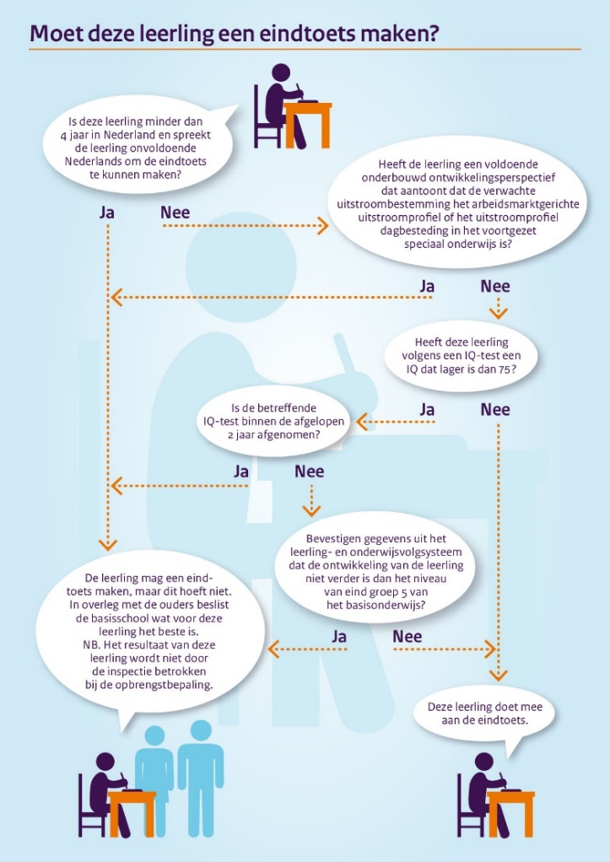

Deelname | Aantal leerlingen:
Totaal aantal leerlingen groep 8

Aantal leerlingen groep 8 dat < vier jaar in Nederland woont en aantoonbaar minder goed Nederlands spreekt
Aantal leerlingen met uitstroomniveau VSO of PrO

Aantal leerlingen met een IQ < 80 (groep 8)

Aantal leerlingen met een achterstand van > 20 maanden op taal en rekenen en onderbouwd OPP (groep 8)
Aantal leerlingen in groep 8, die < twee jaar op deze school zijn ingeschreven

Aantal lln in groep 8 dat een eindtoets heeft gemaakt
2018-2019
2019-2020
2020-2021
3 jaars gemiddelde

Schoolweging (getal tussen 20 en 40)
2018-2019
2019-2020
2020-2021
3-jaars gemiddelde (=norm)

Signaleringswaarden op basis van de schoolweging
% 1F | 85%
% 1S/2F *

*zie onderstaande tabel om de vereiste signaleringswaarden en gemiddelden bij de schoolweging te bepalen

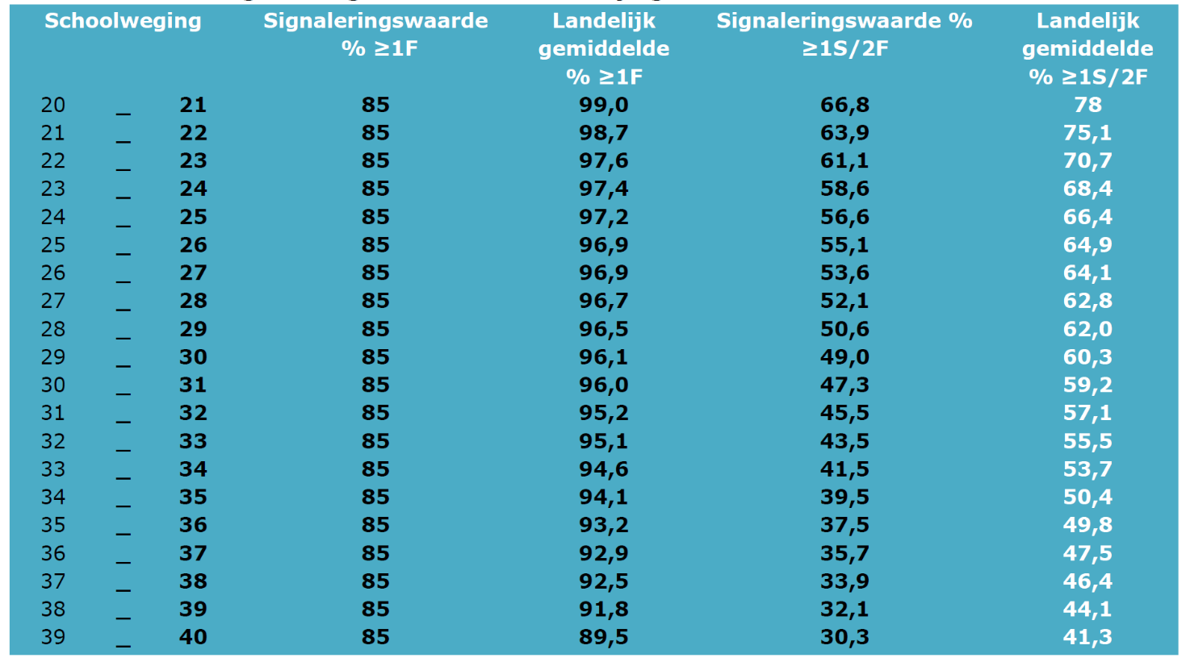

Percentage leerlingen in groep 8 dat het fundamentele niveau (1F) heeft behaald tov vereiste signaleringswaarde 1F
 | Signaleringswaarde 1F | Behaald  %1F | Landelijk  gemiddelde 1F | Waardering conform  legenda* | Ambitie  %1F
2018-2019 | 85%
2019-2020 | 85%
2020-2021 | 85%
3 jaars gemiddelde | 85%

*Legenda:
Op of boven signaleringswaarde inspectie EN op of boven gemiddelde van scholen met vergelijkbare schoolweging
Op of boven signaleringswaarde inspectie EN onder gemiddelde van scholen met vergelijkbare schoolweging
Onder signaleringswaarde inspectie EN onder gemiddelde van scholen met vergelijkare schoolweging

Percentage leerlingen in groep 8 dat het streefniveau (1S/2F) heeft behaald tov vereiste signaleringswaarde 1S/2F

 | Signaleringswaarde 1S/2F | Behaald  %1S/2F | Landelijk  gemiddelde 1S/2F | Waardering  conform legenda* | Ambitie  %1S/2F
2018-2019
2019-2020
2020-2021
3 jaars gemiddelde

*Legenda:
Op of boven signaleringswaarde inspectie EN op of boven gemiddelde van scholen met vergelijkbare schoolweging
Op of boven signaleringswaarde inspectie EN onder gemiddelde van scholen met vergelijkbare schoolweging
Onder signaleringswaarde inspectie EN onder gemiddelde van scholen met vergelijkare schoolweging

Totaal Eindopbrengsten
Voor het inspectieoordeel “voldoende eindopbrengsten” moet het %leerlingen op school voor zowel het fundamentele niveau 1F als voor het streefniveau 1S/2F op of boven de signaleringswaarden liggen.

Schooljaar | voldoende/onvoldoende
2018-2019
2019-2020
2020-2021

N.B.: Schooljaar 2019-2020 is de eindtoets i.v.m. de Coronamaatregelen niet afgenomen. Voor dit schooljaar wordt door de onderwijsinspectie, op grond van de op de eindtoets behaalde referentieniveaus en de verantwoording van de school, beoordeelt of de behaalde referentieniveaus in 2018 en 2019 samen op of boven de signaleringswaarden liggen, dan is het oordeel Voldoende. Is dit niet het geval dan wordt er geen oordeel gegeven.
Schooljaar 2020-2021 is de eindtoets wel afgenomen, maar worden de scholen niet beoordeeld op de onderwijsresultaten. Wel blijft de inspectie de onderwijsresultaten nauwgezet volgen. Deze worden meegenomen in de risicodetectie. Waar risico’s gesignaleerd worden, wordt ook in schooljaar 2021/2022 risicogericht kwaliteitsonderzoek uitgevoerd. Dit kan op schoolniveau nog steeds leiden tot het oordeel ‘Onvoldoende’ of ‘Zeer zwak’. Bij dit oordeel tellen de onderwijsresultaten niet mee.
Bovenstaande informatie betekent dit jaar voor onze school dat:

Behaalde schoolscore en ambitie in 1F en 1S/2F per vakgebied:

 | Ambitie  20-21  %1F | Behaald  20-21  %1F | Ambitie  21-22  %1F | Ambitie  20-21  %1S/2F | Behaald  20-21  %1S/2F | Ambitie  21-22  %1S/2F
Taalverzorging
Lezen
Rekenen

Analyse mbt: Resultaten eindopbrengsten 1F en 1S/2F en per vakgebied:
Analyse positieve ontwikkelingen

Analyse negatieve ontwikkelingen:

Beslissingen en plan van aanpak en ambities:

OR3 | Vervolgsucces van leerlingen
De bestemming van de leerlingen is bekend en voldoet aan wat de school verwacht.

Verwijsadviezen voortgezet onderwijs

Heroverwegingen en bijgestelde VO-adviezen op basis van de eindtoets
Schooljaar | Aantal  heroverwegingen | %  Heroverwegingen | Aantal bijstellingen | %  bijstellingen
2018-2019
2019-2020
2020-2021

Analyse mbt advisering in relatie tot de eindtoets
Analyse positieve ontwikkelingen:

Analyse negatieve ontwikkelingen:

Beslissingen en plan van aanpak en ambities:

Soorten verwijsadviezen:
 | Aantal lln in  2018-2019 | Aantal lln in  2019-2020 | Aantal lln in  2020-2021
PRO
VSO
VMBO-Basis
VMBO-Basis met LWOO
VMBO-Basis/Kader
VMBO- Basis/Kader met LWOO
VMBO Kader
VMBO Kader met LWOO
VMBO-Kader/TL
VMBO-Kader/TL met LWOO
VMBO-TL of MAVO
VMBO-TL met LWOO
VMBO-TL/HAVO
HAVO
HAVO/VWO
VWO
Totaal

Uitstroomniveau | 2018-2019 | 2019-2020 | 2020-2021
VMBO TL of lager | % | % | %
HAVO en VWO | % | % | %

Analyse mbt: Verwijsadviezen VO:
Analyse positieve ontwikkelingen:

Analyse negatieve ontwikkelingen:

Beslissingen en plan van aanpak:

Functioneren oud-leerlingen 3e jaar VO

Het betreft de oud-leerlingen die in het schooljaar 2018-2019 in de brugklas zijn gestart en na de zomervakantie bij de start van schooljaar 2020-2021 zijn gestart in het derde leerjaar van het voortgezet onderwijs.
Data en tabellen uit Ultimview of uit het Management Venster van Vensters geven inzicht in het functioneren van leerlingen in 3e jaar VO.

Groep 8  2018-2019 | Advies | Uitstroom | Na twee jaar start 3e jaar VO | Advies = huidig  niveau | Advies was te laag | Advies was te hoog

Analyse mbt: Functioneren oud-leerlingen start derde leerjaar VO:
Analyse positieve ontwikkelingen:

Analyse negatieve ontwikkelingen:

Beslissingen en plan van aanpak:

Hoofdstuk B2: Schoolklimaat

SK 1  SK 2 | Veiligheid  Pedagogisch klimaat
Schoolleiding en leraren dragen zorg voor een veilige omgeving voor leerlingen
De school heeft een ondersteunend pedagogisch klimaat

Veiligheid en tevredenheid leerlingen

Resultaten Monitor Sociale Veiligheid
2018-2019 | 2019-2020 | 2020-2021

Het gehanteerde meetinstrument voor de monitor sociale veiligheid bij lln in groep (6,) 7 en 8 is: | Bv Vensters, SCOL, Kanvas enz.
Het gehanteerde meetinstrument voor sociale competenties van lln in alle groepen is: | Bv. SCOL, ZIEN!, Kanvas

Resultaten Tevredenheidspeiling leerlingen
2018-2019 | 2019-2020 | 2020-2021

Analyse mbt: Monitor Sociale Veiligheid, pedagogisch klimaat en tevredenheid leerlingen
LET OP: In de analyse expliciet ingaan op de ontwikkelingen mbt het tegengaan van pesten en de ontwikkelingen mbt de sociale, psychische en fysieke veiligheid van leerlingen
Analyse positieve ontwikkelingen:

Analyse negatieve ontwikkelingen:

Beslissingen, plan van aanpak en ambities

Tevredenheid ouders (2-jaarlijks)
Resultaten en plan van aanpak n.a.v. ouderpeiling via Vensters of tussentijdse peilingen, aangevuld met data vanuit bv klankbordgroepen, ouderpanels enz.

Analyse mbt: Tevredenheid ouders
Analyse positieve ontwikkelingen:

Analyse negatieve ontwikkelingen:

Beslissingen en plan van aanpak en ambities:

Burgerschap en maatschappelijke competenties

OR2 | Sociale en maatschappelijke competenties
De leerlingen behalen sociale en maatschappelijke competenties op het niveau dat ten minste in overeenstemming is met de gestelde doelen

Gehanteerde methodiek/werkwijze voor burgerschap en maatschappelijke competenties: | Bv. IPC, methode wereldoriëntatie, workshops, gastlessen, samenwerkingsvormen

Analyse mbt: Burgerschap en maatschappelijke competenties:
Analyse positieve ontwikkelingen:

Analyse negatieve ontwikkelingen:

Beslissingen en plan van aanpak:

DEEL C, D en E

Deel C: Meerjarenplan 2021-2025
Deel D: Jaarplan 2021-2022
Deel E: Bijlagen en verwijzingen bij Schooldocument -
Verhaal van de School

DEEL C MEERJARENPLAN

DEEL D JAARPLAN

DEEL E BIJLAGEN EN VERWIJZINGEN

